Методика подготовки учащихся к выполнению заданий с текстами, диаграммами и другими источниками географической информации.
К основным источникам географической информации относят:
- путеводители;
- географические карты и атласы;
- справочники, учебники, энциклопедии;
- космические снимки;
- специальные компьютерные программы (ГИС), электронные средства обучения;
- Интернет;
- книги, статьи журналов и газет;
- телевидение, радио.
Рассмотрим некоторые текстовые и нетекстовые компоненты, которые используются для анализа на уроках географии.
Построение диаграмм
1. Выбор типа диаграммы.
2. Выбор диапазона данных, т.е. ряда с данными, по которому строят график (столбец или строка). Определяют имя ряда данных (имя кривой на графике) и подпись оси Х (т.е. определяют те значения по оси X, для которых строится график).
3. Оформление диаграммы. Здесь определяют название диаграммы, подписи осей, отображение и маркировка осей координат, отображение сетки линий, параллельных осям координат, расположение легенды, размещение таблицы данных, подписи данных (значения на графике).
Работа с диаграммами
1.Читаем название диаграммы. Выясняем, что отображено на диаграмме.
2.Знакомимся с условными обозначениями.
Выполняем различные задания.
Какое из утверждений верно
1. Январь самый холодный месяц года
2. Максимальное количество осадков выпадает в августе
3. Годовая сумма осадков менее 500 миллиметров

Анализ графиков и диаграмм.
Это могут ответы на вопросы учителя, задания на постановку вопросов, задания на сравнения различных составляющих диаграммы, объяснение причин различий и т. д.
Таким образом, учащихся надо научить следующим умениям чтения графиков и диаграмм: считывать цифровые показатели (т.е. видеть за ними соответствующие конкретные величины), сопоставлять их, завершая сопоставление выводом, и затем объяснять эти выводы, связывая их с определенными причинами и закономерностями.
Работа с графиками
1.Прочитать название графика. Определить какая зависимость отражена, в каких единицах.
2.Определить цифровые показатели графических изображений путем их сопоставления по годам, отраслям, видам продукции. Сопоставление цифр завершается выводом
3.Объяснить причины изменения процесса.
Динамика естественного прироста населения в России

Примеры работы с текстом учебника
-найди место в учебнике, где описывается объект, представленный на рисунке …;
-уточни текст, упрости его, так, чтобы смысл не потерялся (упражнение «редактор»);
- поставь вопросы к данному абзацу;
- составь суждение по тексту параграфа…;
- выдели ключевые слова в отрывке текста, расположи их на листе; - по опорным словам (разверни информацию);
- заполни «слепой текст» терминами из изучаемой темы
- создай таблицу (сверни информацию) по…;
- составь план изучения темы…(алгоритмируя его в зависимости от того, что мы изучаем);
- составь набор понятий темы…;
- составь предложения по теме…,используя слова «так, как», «потому что», следовательно», «если, то»;
- зашифруй понятия темы…в символы, систему или последовательность символов;
- составь разные предложения с одним и тем же понятием ….

Работа с текстом, используемые приемы и методы.
- Чтение с остановками – это прием, который также можно применять на любом предмете по любой теме. Обязательное условие – текст должен быть новым для учащихся. Происходит комментирование текста, наиболее актуально в 5-6 классах, однако и в 10-м классе показало эффективность. Требует подготовки: текст должен быть разделен на части, подготовлены вопросы и задания. Применяем приемы «Поясните цитату», «Как вы объясните народную мудрость», «Согласны ли Вы с высказыванием?» Дальнейшее рассуждение может стать домашней работой. Этот прием можно выделить отдельной педагогической технологией, т.е. технология работы с незнакомым текстом. Причем в этой технологии выделяются две взаимосвязанные стороны: самостоятельное освоение учебного материала и накапливание опыта работы с учебной литературой. Пример: культура и обычаи народов России.
- Маркировка текста. Он состоит в том, чтобы во время чтения учебного материала делать на полях страницы пометки. Знаки могут отличаться исходя из поставленных задач (знал, узнал, новые термины и т.д.). После первой маркировки необходимо еще раз обратиться к тексту. Ограничение здесь только одно: текст не должен быть очень большим. Пример: международное географическое разделение труда.
- Прием составление плана. Составление плана помогает “свернуть” содержание текста для его запоминания и последующего “развёрнутого” изложения мыслей и доказательств. Пример: элементы погоды.
- Составление конспекта. Конспект – это краткое, связное изложение основных мыслей текста или прослушанной лекции. Существенным элементом конспекта являются аргументы, пояснения, примеры. Главная трудность конспектирования в том, что нужно научиться немногими словами, сказать о многом. Конспектирующий делает исходные материалы понятными для себя, удобными и полезными для использования. При этом конспект должен быть логичным, целостным, понятным, обладающим способностью вызывать в памяти весь исходный текст. Конспект может составляться полностью самостоятельно или уже исходя из заданного плана, тогда можно использовать учебник, электронные приложения или информацию из сети интернет. Пример: миграции населения мира. Возможен альтернативный вариант задания на выбор: конспект или интеллект-схема.
-Заполнение технологических карт урока. Учитель заранее готовит бланк-карту урока, где представлены вопросы, таблицы, карты схемы, а ученик ее заполняет, используя различные источники информации, но главный источники все-таки текстовые. Пример: лесные ресурсы мира, обрабатывающая промышленность мира.
-Прием составление тезисов. Тезисы– это очень краткое изложение основных мыслей текста (статьи, главы, параграфа). Тезисы– это основные положения, утверждения, суть читаемого в кратких формулировках. Пример: экологические проблемы России.
- Прием схема «Фишбоун» («Рыбий скелет»). Данная графическая техника помогает структурировать процесс, идентифицировать возможные причины проблемы (отсюда еще одно название – причинно-следственные диаграммы). Такой вид диаграмм позволяет проанализировать причины событий более глубоко, поставить цели, показать внутренние связи между разными частями проблемы. Очень хорошо работает на обобщающих уроках, например, на теме атмосфера, концепция устойчивого развития, изучения международных организаций (ЕС, ООН)
- Прием Синквейн. Синквейны полезны в качестве инструмента для синтезирования сложной информации, в качестве среза оценки понятийного и словарного багажа учащихся. При внешней простоте формы, синквейн - быстрый, но мощный инструмент для рефлексии. Ребята демонстрируют и свою творческую выразительность. Пример: Урал, Япония.
- Прием «Бортовой журнал», он может состоять из разных граф и видов информации (рисунок, опорные слова, схема), исходя из цели урока. Пример: путешествия по материкам.
- Прием SWOT-анализа, пришедший из менеджмента, хорошо применим на географическом материале. Выделение сильных и слабых сторон, возможностей и угроз. Пример: мой город, развитие туризма на Северном Кавказе.
- Прием составление кроссвордов, рекламных буклетов, тестов (творческих заданий). Пример: Города и штаты США, Антарктида, Жемчужина России - Байкал.
- Прием «зигзаг» использую для тех случаев, когда требуется в короткий срок усвоить большой объем информации. Усвоение материала происходит в интерактивной форме, то есть не учитель выдает готовое знание, а сами учащиеся. Это мобилизуется способность учащихся выделять главное из текста, систематизировать информацию, развивается умение работать в группе, здесь не будет пассивных учащихся и позволяет включать в работу и другие приемы "эссе", "сводные таблицы" и т.д.
При подготовке к экзаменам, проверочным работам хороши и традиционные приемы работы с текстом, такие как, составление таблиц, группировка (горы, реки), выделение опорных пунктов, классификация, схематизация, ассоциации. Методы активного запоминания позволяют более эффективно использовать время на уроке. Наибольшее разнообразие приемов работы, конечно, выделяется с текстовой информации, хотя в статье перечислены только активно работающие и освоенные приемы на уроках географии.
Работа со статистической информацией.
- Метод анализа статистических таблиц, графиков, диаграмм. Пример: анализ половозрастной таблицы России.
- Построение графиков, диаграмм по статистическим данным. Пример: построение графиков температур, столбчатой диаграммы по осадкам, численности населения, кривых дожития.
- Математические и статистические методы. Пример: расчет среднегодовой температуры, прироста населения.
- Сбор статистических данных в совокупности с математическими и статистическими методами позволяет применять прием «сводной таблицы». Пример: составление много признаковой классификации стран, проверка работы правила «Ципфа»
- Трансформация текста в таблицу, диаграмму, график и наоборот. Пример: выработка электроэнергии на разных типах электростанций в различных странах, перевести информацию из круговых диаграмм в таблицу и написать вывод.
- Моделирование, один из самых сложных методов, для которого необходим большой объем различной информации. Пример: расчет высоты гор во времени, моделирование демографических процессов.
Вся работа со статистической информацией требует аккуратности, внимательности, выбора масштаба или шага, написания выводов, анализа. Работа с картографической информацией.
- Используется очень широко метод анализа размещение географических объектов с применением сопоставления и приема чтения карт. Пример: отрасли специализации экономических районов.
- Составление карт с новой информацией, карт-схем. Пример: составление карты Латинской Америки с государствами, столицами, государственным языком и известными людьми стран.
- Картографические и топографические задачки. Пример, какой корабль быстрее доплывет до места крушения, на каком склоне быстрее созреют яблоки и т.д.
- Разработка туристических маршрутов. Пример: маршрут по горам Восточной Сибири.
- Вариант наложения карт. Пример: карты плотности населения и распределения осадков Поволжья.
- Составление плана местности по рассказу литературных героев или описанию местности.
- Работа с программой GoogleEarth, составление виртуальных экскурсий, определение расстояний, достопримечательностей. Примеры: варианты экскурсий по Санкт-Петербургу, рассмотрение столиц государств.

Во время проведения экзамена из вышеприведенных ресурсов для учащихся доступны: географические атласы для 7, 8 и 9 классов (любого издательства) в экзамене основной школы, во время экзамена за среднюю основную школу можно использовать прилагаемые справочные материалы.
Остановимся на выполнении некоторых заданий.
Задание на установление соответствия
В этом задании необходимо каждой стране подобрать диаграмму, отражающую структуру занятости населения в ней. Для этого нужно приведённые в списке страны расположить в порядке убывания степени экономического развития В наиболее экономически развитых странах с постиндустриальной экономикой ведущая отрасль экономики, в которой занята большая часть экономически активного населения, – это сфера услуг. В наименее экономически развитых странах экономика аграрная и большая часть населения занята в сельском хозяйстве. Большинство стран со средним уровнем экономического развития имеют индустриальную структуру экономики, и значительная часть населения в них занята в промышленности.
Задание.
Установите соответствие между страной и диаграммой, отражающей распределение ее экономически активного населения по секторам экономики: к каждой позиции, данной в первом столбце, подберите соответствующую позицию из второго столбца. Запишите в ответ цифры, расположив их в порядке, соответствующем буквам
Ответ: | А | Б | В
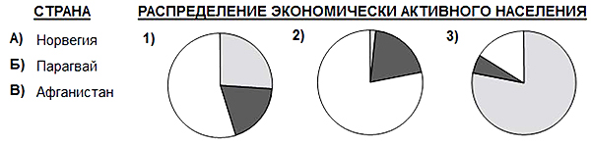

Алгоритм решения.
- Из приведённого списка находим наиболее экономически развитую страну и подбираем ей диаграмму с самым большим сектором сферы услуг;2.
- Определяем наименее экономически развитую страну и подбираем ей диаграмму с самым большим сектором сельского хозяйства;3.
- Для оставшейся страны указываем оставшуюся диаграмму (как правило, в ней будет самый большой изо всех диаграмм сектор промышленности).
Ответ. Таким образом, в приведённом задании правильный ответ: 213.
Задание для самоконтроля
№ 1 Установите соответствие между страной и диаграммой, отражающей распределениееё экономически активного населения по секторам экономики: к каждой позиции, данной в первом столбце, подберите соответствующую позицию из второго столбца.
Ответ: | А | Б | В

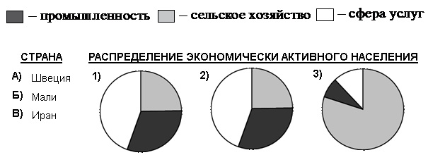

Ответ: А-1, Б-3, В - 2

№ 2 Установите соответствие между страной и диаграммой, отражающей распределение её экономически активного населения по секторам экономики: к каждой позиции, данной в первом столбце, подберите соответствующую позицию из второго столбца.

Ответ: | А | Б | В

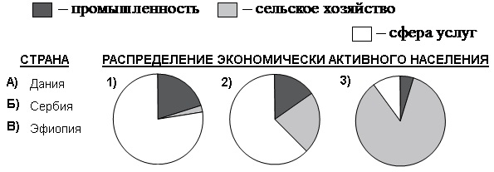
Ответ: А1, Б2, В3
Задание на соответствие

Во время экскурсии учащиеся сделали схематическую зарисовку залегания горных пород на обрыве в карьере.
Расположите показанные на рисунке слои горных пород в порядке увеличения их возраста (от самого молодого до самого древнего). Запишите в таблицу
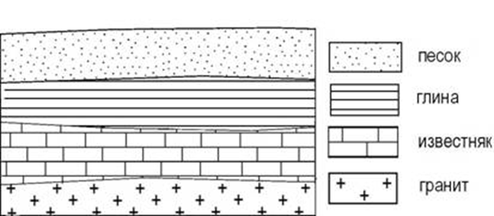

Алгоритм выполнения
Расположите показанные на рисунке слои горных пород в порядке увеличения их возраста (от самого молодого до самого древнего). Запишите в таблицу получившуюся последовательность цифр.
- Гранит; 2. Песок; 3. Глина; 4. Известняк.

1. Внимательно рассмотрите рисунок.
- Чем глубже залегает слой породы, тем она старше, а чем ближе к земной поверхности – тем она моложе.
- Подпишите на рисунке горные породы.
- Записать в таблицу получившуюся последовательность цифр.
2 | 3 | 4 | 1

Задание для самоконтроля
Пример 1
Расположите показанные на рисунке слои горных пород в порядке увеличения их возраста (от самого молодого до самого древнего).
Запишите в таблицу получившуюся последовательность цифр.
1) известняк; 2) песок; 3) глина
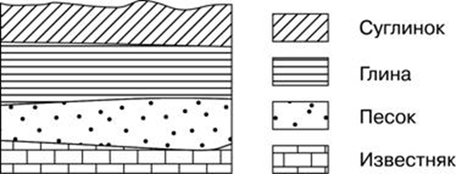

Ответ:
3 | 2 | 1

Пример 2.
Во время экскурсии учащиеся сделали схематическую зарисовку залегания горных пород на обрыве в карьере.
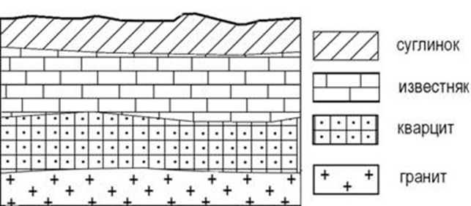
Расположите показанные на рисунке слои горных пород в порядке увеличения их возраста (от самого молодого до самого древнего). Запишите в таблицу получившуюся последовательность цифр.
1) гранит; 2) кварцит; 3) известняк.
Ответ:321

Задача на определение доли числа (ОГЭ №13)

Используя данные таблицы «Продукция сельского хозяйства России в 2009 г.», определите долю продукции растениеводства (в %) в общем объеме продукции сельского хозяйства. Полученный результат округлите до целого числа.
Продукция сельского хозяйства России в 2009 г. (миллиардов рублей)
Продукция сельского хозяйства | 2515,9
в том числе:
растениеводство | 1238,9
животноводство | 1277,0

Алгоритм выполнения
По условию задачи необходимо определить долю от целого числа. В данном случае необходимо определить долю продукции растениеводства в общем продукции сельского хозяйства
Решение: Согласно таблице, в целом продукция сельского хозяйства составляет 2515,9млрд рублей. Из этой суммы растениеводство составляет 1238,9млрд рублей. Для того чтобы вычислить долю, мы должны показатель растениеводства (1238,9млрд рублей) разделить на общий объем продукции сельского хозяйства (2515,9млрд рублей) и умножить на 100%, а именно: (1238,9: 2515,9 х100% = 49,24%. По заданию необходимо округлить ответ до полного числа. Округляем по математическому правилу округления до целого числа.
Ответ: 49
Задание для самоконтроля
Пример 1.
Используя данные таблицы «Продукция сельского хозяйства России в 2010 г.», определите долю продукции растениеводства (в %) в общем объеме продукции сельского хозяйства. Полученный результат округлите до целого числа.
Продукция сельского хозяйства России в 2010 г. (миллиардов рублей)
Продукция сельского хозяйства | 2587,8
в том числе:
растениеводство | 1191,5
животноводство | 1396,3
Ответ: 46

Пример 2.
Используя данные таблицы «Продукция сельского хозяйства России в 2011 г.», определите долю продукции растениеводства (в %) в общем объеме продукции сельского хозяйства. Полученный результат округлите до целого числа
Продукция сельского хозяйства России в 2011 г. (миллиардов рублей)

Продукция сельского хозяйства | 3261,7
в том числе:
растениеводство | 1703,5
животноводство | 1558,2

Ответ:55

Если вам понятен текст и алгоритмы работы с различными источниками географических знаний, то приступайте к выполнению теста, если есть сомнения, изучите материал ещё раз.
Удачи!

